Предмет: ИЗО
Класс: 3
Тема урока: Новый вид народного промысла. Гжель
Тип урока: ОНЗ
Автор урока: учитель начальной школы ГБОУ № 333, г. Москвы Борисенкова Е.Н.
- Ход урока:
1. Мотивация к учебной деятельности
- На доске карточка с пословицей:
У всякого Рукодея своя затея.

- Как вы понимаете эту пословицу?
- На доске появляется картинка с изображением Рукодея:

- А вот, и сам Рукодей!
- На доске две картинки с изображением белой и раскрашенной посуды:
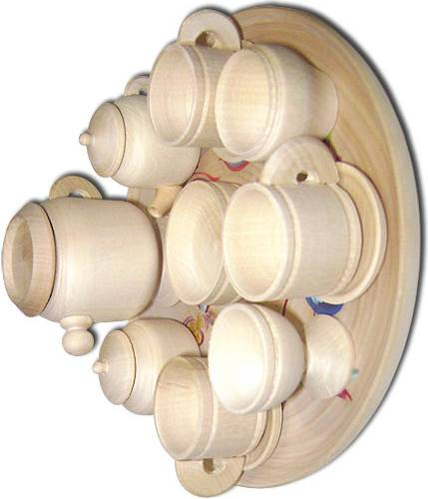
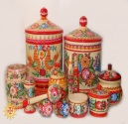
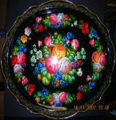
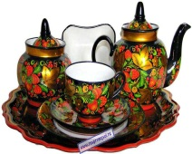

- Как вы думаете, какую посуду сделал Рукодей?
- А почему вы так решили?
- А кто из вас хочет быть рукодеями?
- Сегодня Рукодей поможет вам открыть новый вид росписи. А как вы открываем новые знания? (Проходим два этапа: выясняем, что мы не знаем и сами открываем новые знания.)
2. Актуализация знаний и фиксация индивидуальных затруднений в пробном учебном действии
- Прежде, чем сделать открытие, что вы должны сделать? (Сначала надо повторить, то что мы уже знаем, то что нам нужно для открытия.)
- Правильно. Давайте вспомним, с какими народными промыслами вы уже знакомы.
- Посмотрите внимательно на посуду, которую сделал Рукодей. Для вас мастер принес карточки, каждая из них подходит изделиям Рукодея:
1. Городец.
2. Яркие цвета, фон бежевый, жёлтый.
3. Розанчик и купавка.

1. Жостово.
2. Яркие цвета, фон черный.
3. Изображение разнообразных цветов растений.

1. Хохлома.
2. Зелёный, жёлтый, красный, чёрный, фон золотой, черный.
3. Растения, ягоды.

- А поможет нам алгоритм:
1. НАЗВАНИЕ
2. ОСНОВНЫЕ ЦВЕТА, ФОН
3. ОСОБЕННОСТИ ОРНАМЕНТА

- Дети по одному выходят к доске и у соответствующей картинки крепят карточки с названиями, в соответствии с эталоном.
- Молодцы!
- А теперь, следующее задание: положите перед собой карандаши, и по моему сигналу выберите нужный цвет и поднимите вверх, цвет карандаша – это фон, который должен быть на рисунке.
- Первая картинка:
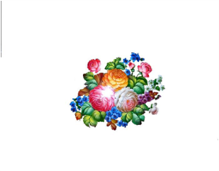
- Поднимите карандаши! Посмотрите друг на друга, что вы видите? (У нас у всех черный карандаш.)
- Молодцы! Почему вы его выбрали? (Это Жостово.)
- Что вам помогло при ответе? (Эталон.)
- Вторая картинка:
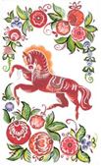
- Поднимите карандаши! Посмотрите друг на друга, что вы видите? (У нас желтые и бежевые карандаши.)
- Молодцы! Почему вы их выбрали? (Это городецкая роспись.)

- Третья картинка:
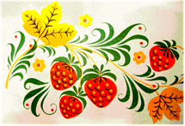
- Поднимите карандаши! Посмотрите друг на друга, что вы видите? (У нас у всех чёрные карандаши.)
- Молодцы! Почему вы их выбрали? (Это хохломская роспись.)
- Что вы сейчас повторили?
- Какой следующий шаг вы должны выполнить? (Мы должны встретиться с пробным действием.)
- Четвертая картинка:
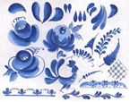
- У кого нет ответа?
- Что вы не можете сделать? (Мы не можем определить, какой фон будет.)
- Поднимите карандаши, кто может определить. Каким эталоном вы воспользовались? (Мы не можем назвать эталон.)
- Что произошло? (У нас возникло затруднение.)
- А если вы столкнулись с затруднением, что вы должны сделать? (Остановиться и подумать.)
3. Выявление места и причины затруднения
- Давайте вспомним, какое задание вы сейчас делали? (Определяли фон по картинке народного промысла.)
- Почему вы не смогли точно определить фон последней картинки? Что вы не знаете? (Мы не знаем что это за вид росписи народного промысла, не знаем его эталон.)
- Молодцы!
4. Построение проекта выхода из затруднения
- Какую цель поставите перед собой? (Узнать новый вид народного промысла. Составить для него эталон.)
- А какой будет тема урока? (Новый вид народного промысла.)
- Правильно, а в ходе урока мы нашу тему уточним.
- Итак, для открытия нового предлагаю работать по следующему плану, перед вами шаги, которые надо расставит по порядку: (фронтальная работа):
Анализ изделия.

Сделать
вывод
Сделать вывод.
Сделать
вывод
Сделать
вывод

Выяснить:
-название;
-основные цвета и фон;
- особенности орнамента.

- Учащиеся предлагают свои варианты, согласованный вариант плана фиксируется на доске.
5. Реализация построенного проекта
- Работать вы будете в группах. А поможет вам работать по плану наш гость Мастер-Рукодей, он приглашает вас в путешествие в знаменитые подмосковные места, где протекает речка Гжелка. Именно там с незапамятных времён местные жители находили разную глину и делали игрушки и посуду. Глина была белая-белая, а речка Гжелка - голубая-голубая.
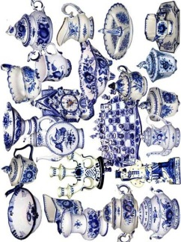
- А сейчас, каждая группа достаёт образец, который приготовил для вас Мастер:

- Вы работаете по плану с образцом, результаты запишите на листах:
ГРУППА №
НАЗВАНИЕ:____________________________
ЦВЕТА И ФОН:_________________________
ОСОБЕННОСТИ ОРНАМЕНТА:___________
_______________________________________

- На работу вам даётся 3-4 минуты. И не забудьте название реки Гжелка.
- Название речки написать на доске.
- Группы работают самостоятельно.
- Проверим вашу работу.
- Сверяются ответы детей, переворачиваются карточки с эталоном и получается новый эталон, составленный по ответам детей:
1. ГЖЕЛЬ
1. НАЗВАНИЕ

2. ГОЛУБОЙ, СИНИЙ
ФОН - БЕЛЫЙ
2. ОСНОВНЫЕ ЦВЕТА, ФОН

3. ЦВЕТЫ, РАСТЕНИЯ
3. ОСОБЕННОСТИ ОРНАМЕНТА

- Итак, вы получили эталон для росписи нового народного промысла.
- А теперь вы сможете правильно определить фон для задания пробного действия? (Да.)
- Пожалуйста, поднимите карандаш для обозначения фона.
- Молодцы!
6. Первичное закрепление во внешней речи
- А теперь я снова переверну карточки эталона, а вы должны проговорить их правильно.
- Молодцы!
- Теперь давайте уточним тему нашего урока. (Новый вид народного промысла. Гжель.)
7. Самостоятельная работа с самопроверкой по эталону
- А теперь вы станете настоящими рукодеями, как мы с вами и договаривались, для этого выберите из предложенных заготовок, ту, которая вам больше нравиться и распишите её гжельской росписью.
- Работа проводится 15-20 минут. В это время можно познакомить учащихся с некоторыми историческими фактами:
Самое древнее упоминание о Гжели нашлось в завещании Ивана Калиты от 1328 года. Позднее Гжель упоминается в духовных грамотах других князей и в завещании Ивана Грозного 1572-1578 годов.
Гжель всегда славилась своими глинами. Широкая добыча разных сортов глины велась в Гжели с середины XVII века. В 1663 году царь Алексей Михайлович издал указ "во гжельской волости для аптекарских и алхимических сосудов прислать глины, которая глина годится к аптекарским сосудам". В то же время для аптекарского приказа было привезено в Москву 15 возов глины из Гжельской волости и "повелено держать ту глину на аптекарские дела: и впредь тое глину изо Гжельской волости указал государь имать и возить тое же волости крестьянам, како же глина в Аптекарьский приказ надобна будет". В 1770 году Гжельская волость была целиком приписана к Аптекарскому приказу "для алхимической посуды". Великий русский учёный М. В. Ломоносов, по достоинству оценивший гжельские глины, написал о них столь возвышенные слова: "Едва ли есть земля самая чистая и без примешения где на свете, кою химики девственностью называют, разве между глинами для фарфору употребляемыми, такова у нас гжельская, которой нигде не видал я белизною превосходнее".
До середины XVIII века Гжель делала обычную для того времени гончарную посуду, изготавливала кирпич, гончарные трубы, изразцы, а также примитивные детские игрушки, снабжая ими Москву. Полагают, что количество выпускаемых тогда игрушек должно было исчисляться сотнями тысяч штук в год.
К 1812 году в Гжели насчитывается 25 заводов, выпускающих посуду. Среди них самыми популярными были заводы Ермила Иванова и Лаптевых в деревне Кузяево. По подписям на оставшихся гжельских изделиях известны мастера Никифор Семёнович Гусятников, Иван Никифорович Срослей, Иван Иванович Кокун. Кроме посуды, в гжели делали игрушки в виде птиц и зверей и декоративные статуэтки на темы из русского быта. Блестящие белые лошадки, всадники, птички, куклы, миниатюрная посуда расписывались лиловой, жёлтой, синей и коричневой красками в своеобразном народном, гжельском стиле. Краски наносились кистью. Мотивами этой росписи являлись декоративные цветы, листья, травы.
После 1802 года, когда была найдена светлая серая глина близ деревни Минино, в Гжели возникло производство полуфаянса, из которого во множестве делали квасники, кувшины и кумганы. Со второй половины 20-х годов XIX века многие изделия расписывали только синей краской. Полуфаянс отличался грубым строением и малой прочностью.
Около 1800 года в деревне Володино Бронницкого уезда крестьяне, братья Куликовы, нашли состав белой фаянсовой массы. Там же около 1800-1804 годов основан и первый фарфоровый завод. Павел Куликов, его основатель, научился технике изготовления фарфора, работая на заводе Отто в селе Перово. Желая сохранить секрет выработки фарфора, Куликов всё делал сам, имея только одного рабочего, но, по преданиям, двух гончаров. Г. Н. Храпунов и Е. Г. Гусятников тайно проникли в мастерскую Куликова, срисовали горн (печь для обжига изделий) и завладели образцами глины, после чего открыли собственные заводы. Завод Куликова замечателен тем, что от него пошло фарфоровое производство Гжели.
Вторая четверть XIX века - период наивысших художественных достижений гжельского керамического искусства во всех его отраслях. Стремясь получить тонкий фаянс и фарфор, владельцы производств постоянно совершенствовали состав белой массы.
C середины XIX века многие гжельские заводы приходят в упадок, и керамическое производство сосредотачивается в руках Кузнецовых, некогда выходцев из Гжели. После революции кузнецовские заводы были национализированы.
Только с середины XX века в Гжели начинается восстановление промысла, отметившего недавно своё 650-летие. В 1930-х и 1940-х здесь была сосредоточена почти половина всех фарфорофаянсовых предприятий России.
В 1912 году на Казанской железной дороге на ветке Москва-Черусти была открыта станция, получившая название по местности "Гжель". Выросший при станции посёлок городского типа также называется "Гжель". Посёлок состоит из двух частей, неофициально именуемых: посёлок "Известкового завода" или "Известковый" (по имени находившегося здесь и снесённого Известкового завода) и "Посёлок Кирпичного завода" или "Труженик".

- После окончания работы проводится проверка.
- Проверьте, соблюдены ли все правила.
- Какой у вас фон? (Белый.)
- Какие цвета вы использовали в работе? (Синий, голубой.)
- Какие элементы вы использовали в работе? (Растения, цветы.)
- У кого есть ошибки?
- Учителю надо обратить внимание на соблюдение временных рамок, для того, чтобы все дети успели завершить работу.
- Были ли вы настоящими рукодеями? (Да.)
- А почему вы так считаете? (У нас не было ошибок, и мы смогли сделать новую роспись правильно, соблюдая эталон.)
8. Включение в систему знаний и повторение
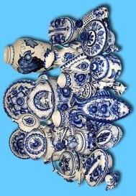
- Для того, чтобы у вас не было ошибок и в дальнейшем, давайте, наведём порядок в картинке, которую принёс нам Рукодей, кстати, вы заметили изменения? (Да, там появилась Гжель.)

- Кто пойдёт и поставит карточки на место?
- Учащиеся по одному или по 2-3 человека выходят к доске и расставляют карточки к картинкам.
- Молодцы!
9. Рефлексия учебной деятельности
- Какова была цель сегодняшнего урока? (Узнать новый народный промысел, построить эталон по нему.)
- Докажите, что вы были на уроке настоящими учениками. (Мы сами поставили цель и её достигли, мы были настоящими учениками. Мы узнали о новом народном промысле – Гжели.)
- Оценить работу на уроке вам поможет ваша работа. Вывесите их на доску.
- Приготовьте карандаши основных цветов Гжели (синий, голубой, белый). Если вы считаете, что у вас получился настоящий красивый сервиз гжельской росписи, то поднимите все 3 карандаша, а если нет, то поднимите только 1 карандаш.
- Разбираются ответы детей, если они делают замечания по отдельным работам, с точки зрения качества работы (некрасиво, расплылся рисунок), то делаются выводы о том, каких ошибок в будущем надо избегать, а затем обращается внимание на то, что в целом весь сервиз хорош.
- Молодцы!

